PŘEMĚŇOVÁNÍ

Přeměňování je umění měnit vlastnosti objektu. Studenty učí přeměňovat věci v jiné věci (např. sirku v jehlu). Patří mezi nejdůležitější předměty.
Harryho po celou dobu tento předmět učí profesorka Minerva McGonagallová, od níž se v pátém díle dozvídáme, že předmět vyučuje již 39 let. Sama profesorka McGonagallová je zvěromág a umí se přeměnit v kočku.
V době, kdy byl ředitelem Bradavic Armando Dippet, učil přeměňování Albus Brumbál.

ÚKOL
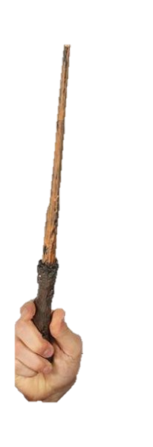
Přeměňování se neobejde bez kouzelnické hůlky. A právě nastal čas, aby si každý malý kouzelník svou vlastní hůlku vyrobil.
Veškerý materiál Ti poskytneme u nás za 20 Kč.
Svůj výrobek nám pak přines ukázat a body jsou Tvoje

BONUSOVÝ DOBROVOLNÝ ÚKOL NA MĚSÍC DUBEN

1) Představ si, že jsi zvěromág - v jaké zvíře by ses chtěl(a) přeměňovat a proč?
2) Pokud připíšeš i zvěromágy, kteří se objevili v knížkách o Harry Potterovi, máš
další body navíc.

!!! BONUS BONUSOVÝ DOBROVOLNÝ ÚKOL NA MĚSÍC DUBEN !!!

Zkus vytvořit krátké video se svou přeměnou. Pokud si nevíš rady, požádej o pomoc paní knihovnici, která s Tebou video natočí a na základě Tvé představy dotvoří i s konečnou proměnou, v co si řekneš
Za tuto aktivitu pak my proměníme Tvé bodové konto ;-)
Tak šup na to!

